Ladeschaltung


(Referat Projektlabor SS 2007)

Typen von Akkus und deren Eigenschaften

NiCd (Nennspannung 1,2 V) |  | NiMH (Nennspannung 1,2 V)
Vorteile ☺ | Nachteile ☹ | Vorteile ☺ | Nachteile ☹
- gegen Überladung geschützt | - umweltfeindlich durch Cadmium | - umweltfreundlich, da kein Cadmium | - empfindlich gegen Überladung
- preiswerter | - großer Memory-Effekt | - fast kein Memory-Effekt | - höherer Preis
 | - kleinere Kapazität | - höhere Kapazität | - höherer Innenwiderstand
 |  | - handlicher, da kleiner

Die Lebensdauer eines Akkus hängt entscheidend von der Pflege ab, da durch regelmäßiges Teilentladen der Memory-Effekt eintreten kann. Ein guter Laderegler kann dies verhindern. Des Weiteren ist die Auswahl des Ladeverfahrens sehr wichtig.

Ladeverfahren

Bei Konstantstromladeverfahren wird ein konstanter Strom eingegeben und die Spannung wir durch die Regelung überwacht. Am Ende des Ladevorgangs soll abgeschaltet werden (s. Abschaltkriterien) und in den Ladeerhaltungszustand gebracht werden..
Das Pulsladeverfahren ist etwas schneller als das Konstantstromladeverfahren. Die Ladespannung kann in den stromlosen Pausen gemessen werden. Dies hat den Vorteil, dass man besser messen kann.

Beim –ΔU Verfahren steigt die Zellenspannung kontinuierlich an. Wenn der Akku voll geladen ist, wird keine Energie mehr gespeichert. Daher entsteht im Akku ein Überdruck, der Akku erwärmt sich und gleichzeitig sinkt der differentielle Widerstand (daher –ΔU-Verfahren). Dieses Verfahren ist für NiCd und NiMH Akkus gut geeignet. Das Konstantspannungsverfahren hingegen ist für diese beiden Akkutypen, wegen des nichteindeutigen definierbaren Ladeschlusspegels, ungeeignet.

Prinzip der Ladeschaltung

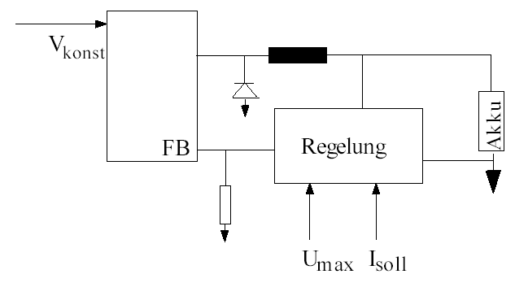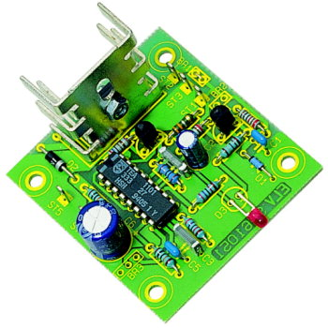

Der Max regelt die Eingangspannung auf einem gewünschten Wert (hier 2,21V). Der Relais einschaltet bei erreichen eines gewünschten Stromes und der Akku wird dann aufgeladen. Die Regelung überwacht den Strom der Schaltung .Nach Vollladung wird es auf Erhaltungszustand umgeschaltet.

Abschaltkriterien

Wie oben schon angedeutet, ist es wichtig geeignete Abschaltkriterien zu entwickeln, um Schäden durch Überladung zu vermeiden. Einige der wichtigsten Abschaltkriterien sind:

- Die Zeit: Sie ist leider sehr ungenau da der Wirkungsgrad nicht festgelegt ist. Sie ist das einfachste aber auch schlechteste Kriterium.

- Die Spannung: Die Abschaltung erfolgt nach Erreichen des Maximums der Ladespannung

- Die Temperatur: Nachdem der Akku vollständig geladen ist, fängt er an sich zu erwärmen und der differentielle Widerstand und die Spannung werden mit fortschreitender Temperatur progressiv sinken.

